**Handlungsanleitung für primärdiagnostizierende Labore** zur Auswahl von SARS-CoV-2-positiven Proben für die Sequenzierung im Rahmen der Coronavirus-Surveillanceverordnung (CorSurV)

Stand: 20.01.2021

Inhaltsverzeichnis

Hintergrund 1

1. Kriterien zur Auswahl der Proben 2

zu A Sequenzierung zufällig ausgewählter Proben 2

zu B Sequenzierung bei Verdacht auf das Vorliegen einer *Variant of Concern (VOC)* 3

2. Durchführung der Sequenzierung und Übermittlung 3

# Hintergrund

Die Verbreitung von SARS-CoV-2 und die aktuelle Dynamik der Pandemie sowie das Auftreten neuer Virusvarianten mit vermutlich gesteigerter Übertragbarkeit, wie z.B. B.1.1.7 (Vereinigtes Königreich) und B.1.351 (Südafrika), verdeutlichen die Notwendigkeit einer zeitnahen Analyse der zirkulierenden Virusstämme. Nur durch umfangreichere Genomsequenzierungen verbunden mit der epidemiologischen Analyse der Daten können neue Virusvarianten detektiert, Veränderungen hinsichtlich ihres Transmissionsverhaltens und der Schwere der durch sie verursachten Erkrankungen und der Krankheitslast gemessen und ggf. zielgerichtete Maßnahmen ergriffen werden.

Um die molekulare Surveillance in Deutschland weiter auszubauen und die Anzahl der verfügbaren Genom­sequenzierungen der in Deutschland zirkulierenden SARS-CoV-2 Viren zu erhöhen, sollen entsprechend der Coronavirus-Surveillanceverordnung (CorSurV)[1] bis zu 5% bzw. 10%[2] der Proben aus der Primärdiagnostik zur Sequenzierung eingesandt und gemäß CorSurV vergütet[3] werden. Im Folgenden werden 1. die Kriterien zur Auswahl der Proben und 2. die Schritte zur Durchführung der Sequenzierung und Übermittlung der Sequenz an das RKI sowie die Information des zuständigen Gesundheitsamts über das Ergebnis der Sequenzierung (Befundung) und Übermittlung der IMS-ID beschrieben:

1. **Kriterien zur Auswahl der Proben**

1. Sequenzierung **zufällig ausgewählter Proben** (nach der CorSurV)
2. Sequenzierung von **Proben mit einem epidemiologischen oder labordiagnostischen Verdacht auf das Vorliegen einer neuen Variante von SARS-CoV-2** (*Variant of Concern*).

2. **Durchführung der Sequenzierung und Übermittlung**

* Durchführung der Sequenzierung durch das primärdiagnostizierende Labor selbst oder Einsendung zur Sequenzierung an kooperierende Laboratorien oder Einrichtungen die eine Genomsequenzierung durchführen
* Übermittlung des Befundes an das einsenden Gesundheitsamt
* Übermittlung der IMS-ID im Rahmen der §7 IfSG Meldung

## Kriterien zur Auswahl der Proben

Das Ziel beider sich ergänzender Probenauswahlverfahren ist es, einerseits einen möglichst breiten Überblick über die aktuell in Deutschland zirkulierenden Varianten des Coronavirus SARS-CoV-2 zu gewinnen und durch Vollgenomsequenzierung und so durch eine geeignete Stichprobe ggf. auf neu auftretende Mutationen aufmerksam zu werden. Dazu ist es notwendig, eine Surveillance zu etablieren, deren Datenbasis nicht auf einzelnen, speziell ausgewählten Proben beruht, sondern eine Stichprobe der aktuell zirkulierenden Varianten abbildet. Andererseits soll durch die verstärkte Sequenzierung von Proben, bei denen eine Verdacht auf eine Mutation besteht, Veränderungen des Virus frühzeitig erkannt werden.

### zu A Sequenzierung zufällig ausgewählter Proben

Die Auswahl der nach der CorSurV zur Sequenzierung einzusendenden Proben soll durch das untersuchende Labor zufällig, nach dem folgenden empfohlenen Schema erfolgen. Hierzu sollten:

1. alle in der jeweiligen Woche sequenzierten Proben in einer Liste aufgeführt und durchgehend nummeriert werden.
2. Aus dieser Liste werden dann randomisiert Nummern gezogen, bis eine Anzahl von bis zu 5% (bzw. 10%, s.o.) der in diesem Labor, in der vergangenen Kalenderwoche sequenzierten Probe erfolgt ist.

*Hinweis: Sollen zusätzliche Proben, wegen des Verdachts auf das Vorliegen einer Variant of Concern sequenziert werden, so sollte die Anzahl der zufällig ausgewählten Proben entsprechend verringert werden, sofern die Vergütung nach CorSurV erfolgen soll.*

### zu B Sequenzierung bei Verdacht auf das Vorliegen einer *Variant of Concern (VOC)*

Proben mit einem epidemiologischen oder labordiagnostischen Verdacht auf das Vorliegen einer neuen Variante von SARS-CoV-2 (*Variant of Concern[4]* ) können, unabhängig von den zufällig ausgewählten Proben, zur Sequenzierung, Analyse und Befundung an die kooperierenden Einrichtungen/ sequenzierenden Labore gesendet werden.

**Indikatoren auf das Vorliegen einer Variant of Concern (VOC)**

Die wichtigsten Indikatoren auf das Vorliegen eines Verdachts auf eine *Variant of Concern* sind:

* **Laborergebnisse**, die auf Vorliegen einer *Variant of Concern* hindeuten (z.B. PCR-Ausfall im S-Gen, Nachweis der N501Y Mutation im S-Protein mittels spezifischer PCR oder Sanger Sequencing), oder andere auffällige Ergebnisse oder Probleme beim labordiagnostischen Nachweis
* Hinweise auf eine **Exposition** gegenüber neuartigen Varianten von SARS-CoV-2, die auf Grund der notwendigen Zusatzinformationen vornehmlich für die Gesundheitsämter relevant sind. Diese können sein:
  + ein erhöhtes Übertragungspotenzial (z.B. Fall war selbst KP eines Falles mit VOC)
  + unerwartete Krankheitsschwere oder unerwarteter klinischer Verlauf
  + Impfdurchbrüche (Erkrankungsfälle bei Geimpften)
  + ungewöhnliches Ausbruchsgeschehen (z.B. „super-spreading“ Ereignis, hohe sekundäre Erkrankungsrate bei Kindern)
  + vermutete zoonotische Infektion
* **Verdacht auf Reinfektion**
* Aufklärung eines komplexen Infektionsgeschehens (z.B. mehrere mögliche Expositionen)
* Reiseanamnese (Aufenthalt in Ländern, in denen das Auftreten neuer Varianten bekannt geworden ist)

## 2. Durchführung der Sequenzierung und Übermittlung

*Hinweis: Eine aktuelle Übersicht der an das RKI gemeldeten sequenzierenden Labore ist auf den Seiten des RKI zu finden: <Link einfügen>*

Nach Auswahl von SARS-CoV-2-positiven Proben können diese, sofern möglich vom primärdiagnostizierenden Labor selbst sequenziert werden oder für die Sequenzierung an eine kooperierende Einrichtung/ ein sequenzierendes Labor gesendet werden.

Im Folgenden werden die notwendigen Schritte zur Übermittlung der Probe und des nachstehenden Befundes sowie er IMS-ID beschrieben (siehe auch Abbildung 1). *Für primärdiagnostizierende Labore, die die Sequenzierung selbst durchführen entfallen die Schritte 1,2 und 4.*

Das Vorgehen nach Auswahl von SARS-CoV-2-positiven Proben für die Sequenzierung, besteht aus den Schritten:

1. die Kontaktaufnahme mit dem sequenzierenden Labor/der kooperierenden Einrichtung zur Vorbereitung des Probenversands.
2. Das primärdiagnostizierende Labor sendet das Probenmaterial und die notwendigen Informationen für eine Meldung gemäß §7 IfSG an die kooperierende Einrichtung.
3. die Probe wird sequenziert und analysiert, sowie ein Befund erstellt.
4. Das sequenzierende Labor/die kooperierende Einrichtung übermittelt dem primärdiagnostizierenden Labor den Befund der Genomtypisierung (Variante/Linie).
5. Die erzeugte Sequenz wird vom sequenzierenden Labor/von der kooperierenden Einrichtung auf die DESH[5]-Plattform hochgeladen. Dafür erhält es/sie eine IMS-ID von der DESH-Plattform.
6. Das sequenzierende Labor/die kooperierende Einrichtung meldet die IMS-ID dem zuständigen Gesundheitsamt im Rahmen gesetzlichen Labormeldung gemäß §7 IfSG. Die Meldung der IMS-ID kann über DEMIS erfolgen. Hinweise zur Implementierung finden Sie unter folgendem Link: [Link folgt]
7. Analyse und Bewertung im Rahmen der integrierten molekularen Surveillance am RKI.

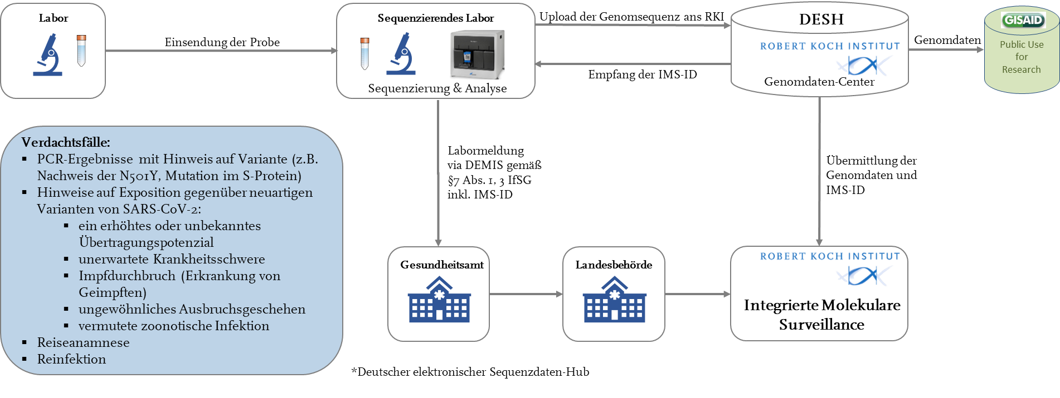

Abbildung 1: Ablauf der Einsendung und Informationsübermittlung im Rahmen der Sequenzierung von ausgewählten Proben gemäß CorSurV.

Informationen und Antworten auf <https://www.rki.de/covid-19>

1. <https://www.bundesgesundheitsministerium.de/fileadmin/Dateien/3_Downloads/C/Coronavirus/Verordnungen/CorSurV_Ref_mit_Begruendungsteil.pdf>
2. Übersteigt die bundesweite Anzahl der Neuinfektionen in der jeweils vergangenen Kalenderwoche 70.000, so können fünf Prozent der positiv getesteten Proben zur Sequenzierung eingesendet werden. Bei einer niedrigeren Zahl an Neuinfektionen erhöht sich dieser Anteil auf zehn Prozent.
3. Sollte im Rahmen einer Ausbruchsuntersuchung, die durch eine Landesgesundheitsbehörde oder das Robert Koch-Institut angeordnet wurde, eine große Anzahl von Sequenzierungen erforderlich werden, so werden die Kosten für die Einsendungen auch über den Anteil von fünf bzw. zehn Prozent der pro Woche positiv getesteten Proben hinaus erstattet.
4. Virusvarianten, die eine höheres Risiko darstellen, bspw. eine der neuen Virusvarianten (UK-Variante, SA-Variante ) mit erhöhten Übertragungsraten.
5. DESH - Deutscher elektronischer Sequenzdaten-Hub, weitere Informationen: <https://www.rki.de/DE/Content/InfAZ/N/Neuartiges_Coronavirus/DESH/DESH.html>